- Встановити Docker та протестувати роботу стандартного образу
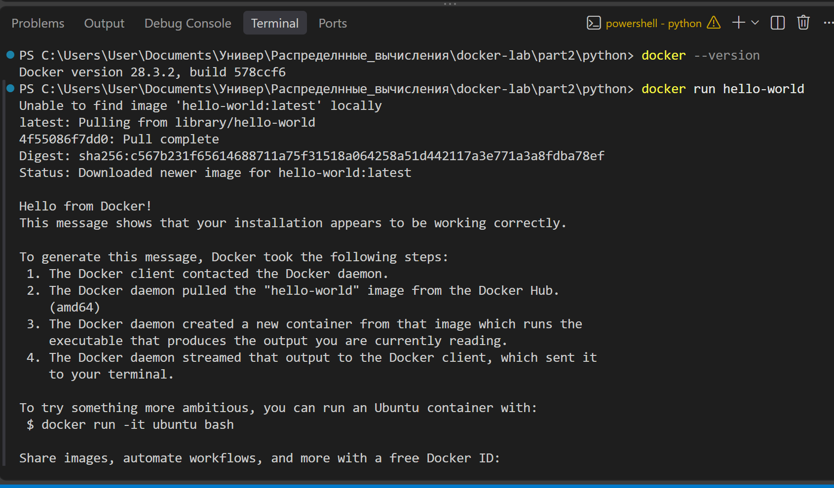

- Розробити 2 прості додатки на Pyton та Java , які, наприклад, будуть знаходити суму чисел. Створити для них Dockerfile та розгорнути

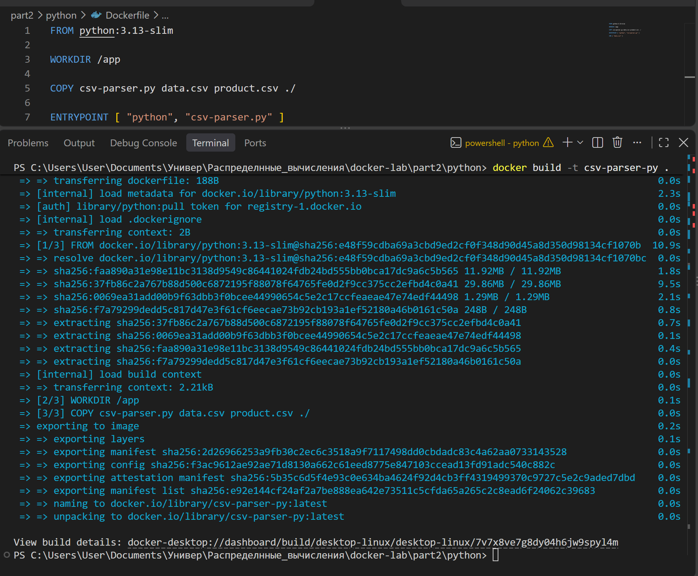

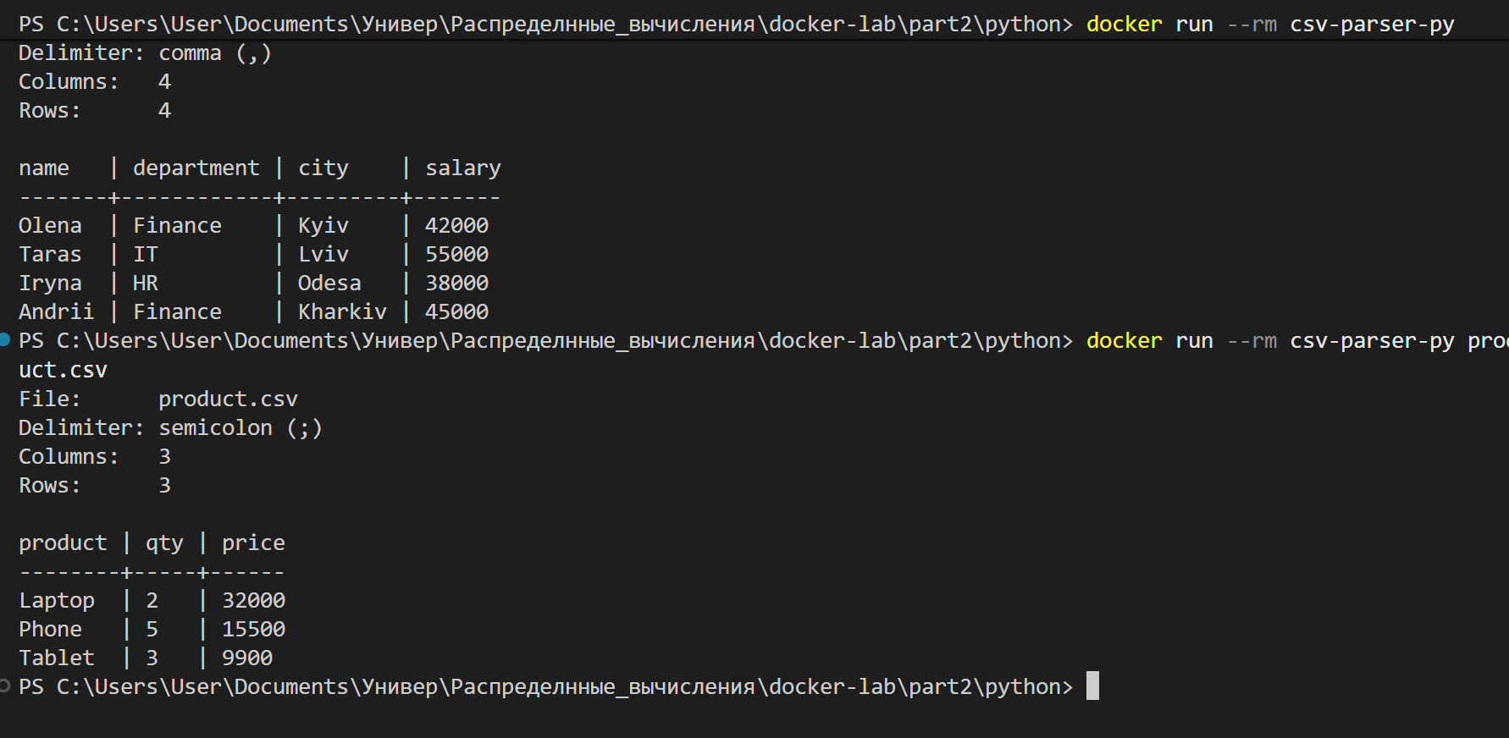
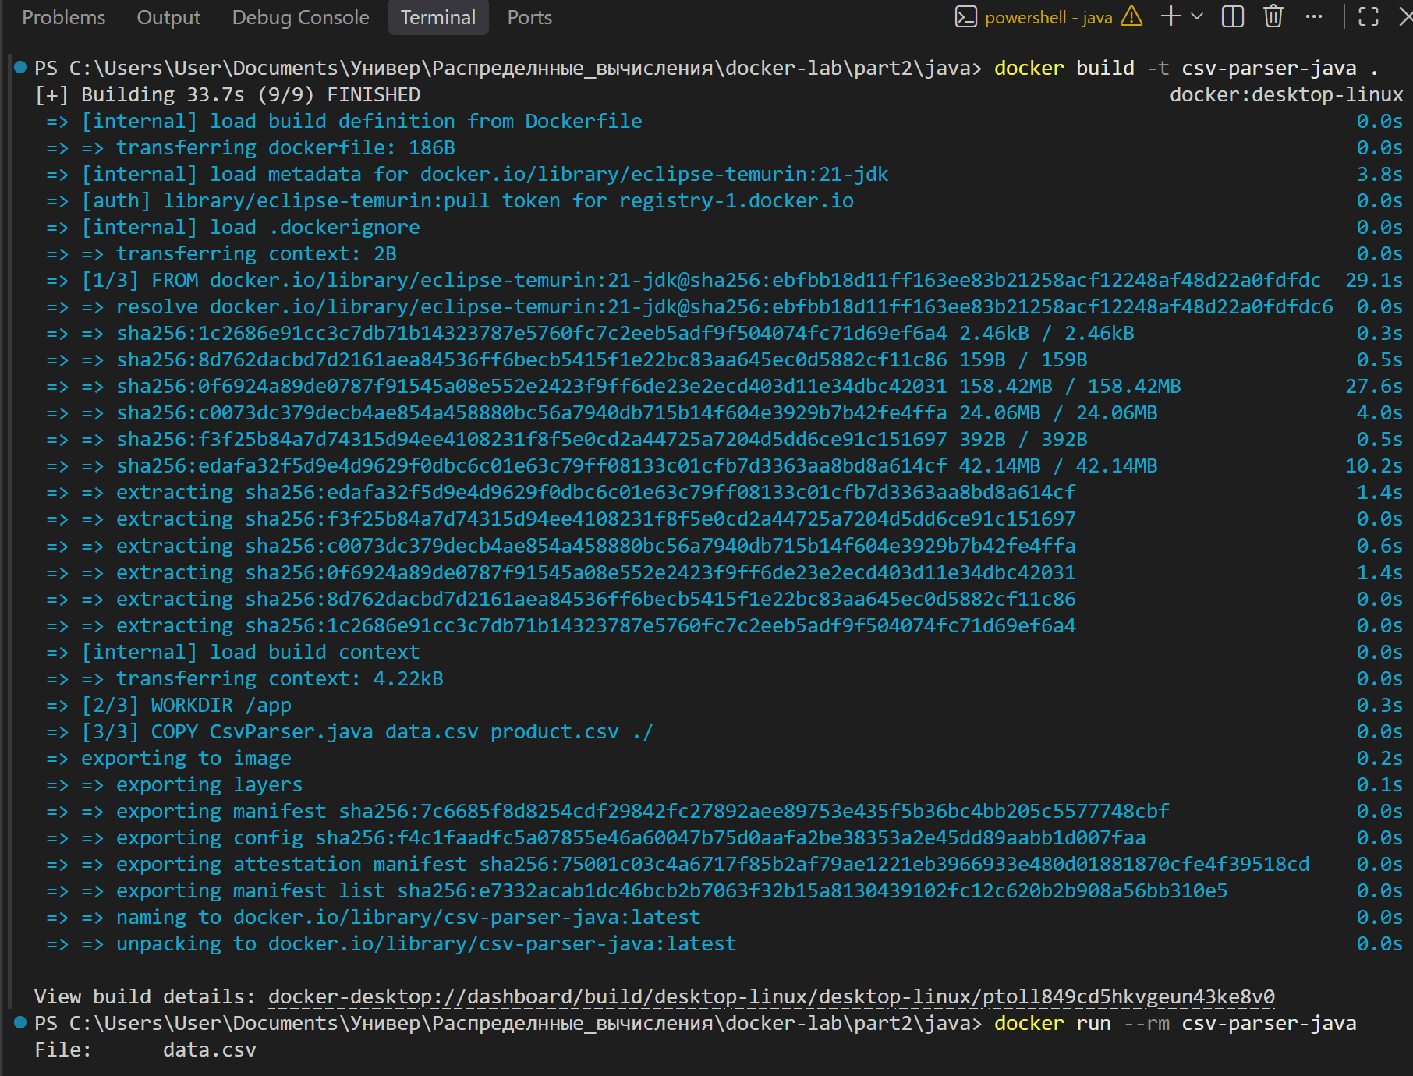

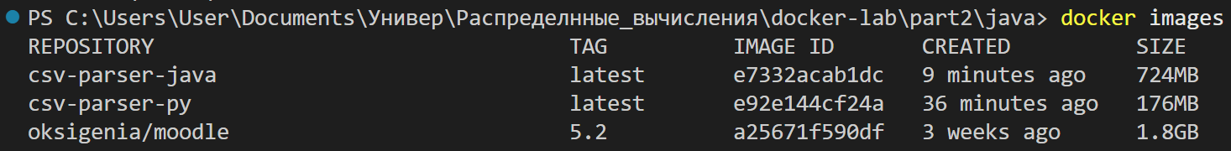
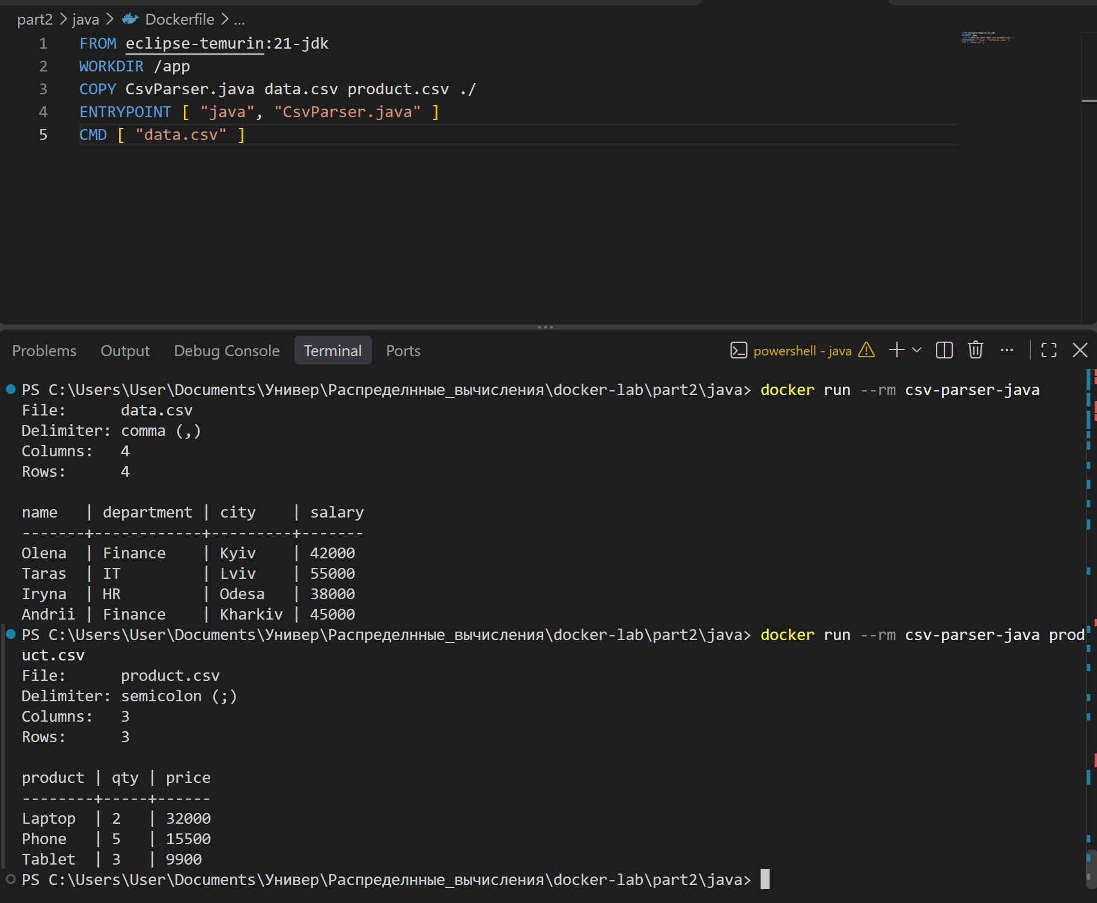

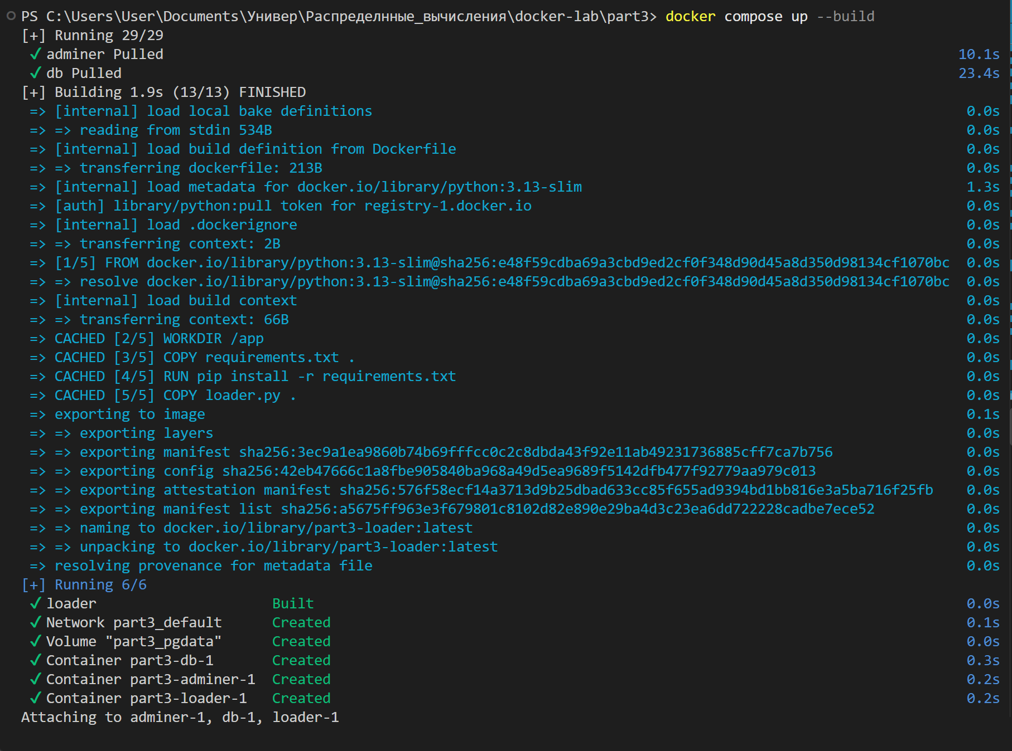
- Розібратися з Docker Compose, розгорнути свій додаток з його використанням. В Docker Compose повивнні бути використані сервіси, які взаємодіють між собою.



